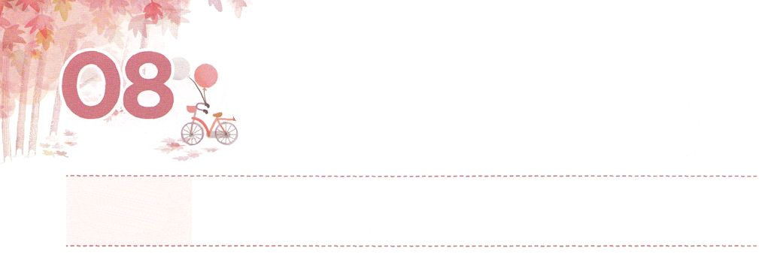

まことの　こたえを　うける

　　　　　　　　レムナント

**げつようび**

わたしをべ。そうすれば、わたしは、あなたにえ、あなたのらない、をえたいなるを、あなたにげよう。

**エレミヤ**

**333**

のどもであるのりは、ふつうののりとはうものであるべきです。に、やをいたくなるようながきたときは、もっとです。やをいたくなるようなは、だれにでもあります。しかし、のどもにるなら、そのにはのがされているということをえましょう。それとに「のわれるはなんでしょうか」とにしながら、ののみことばと<どものりの>でしたのみことばをいしましょう。みことばをえるとき、がっておられるができるようにがえられるでしょう。これが、のえをけるレムナントのです。

はぺきでありません。ですから、とちがうえをするをめなければなりません。そのにのがあるということをってることは、まことのえをけるためのなかぎです。からるなら、はたちがることのできないいなるをらせてくださるでしょう。のにじめられていたエレミヤのりにえられたようにです。にやをいたくなるようながありますか。そのにされたするのことをする、しいりをめるチャンスにしましょう!



**きょうのみことば**

、ありがとうございます。どんなでも、のをつけるしいりをることができますように。ののえをけるレムナントになるようにいてください。きておられるイエス・キリストのおによっておりします。アーメン

産業宣教メッセージ│　2018.4.21

**きょうのいのり**

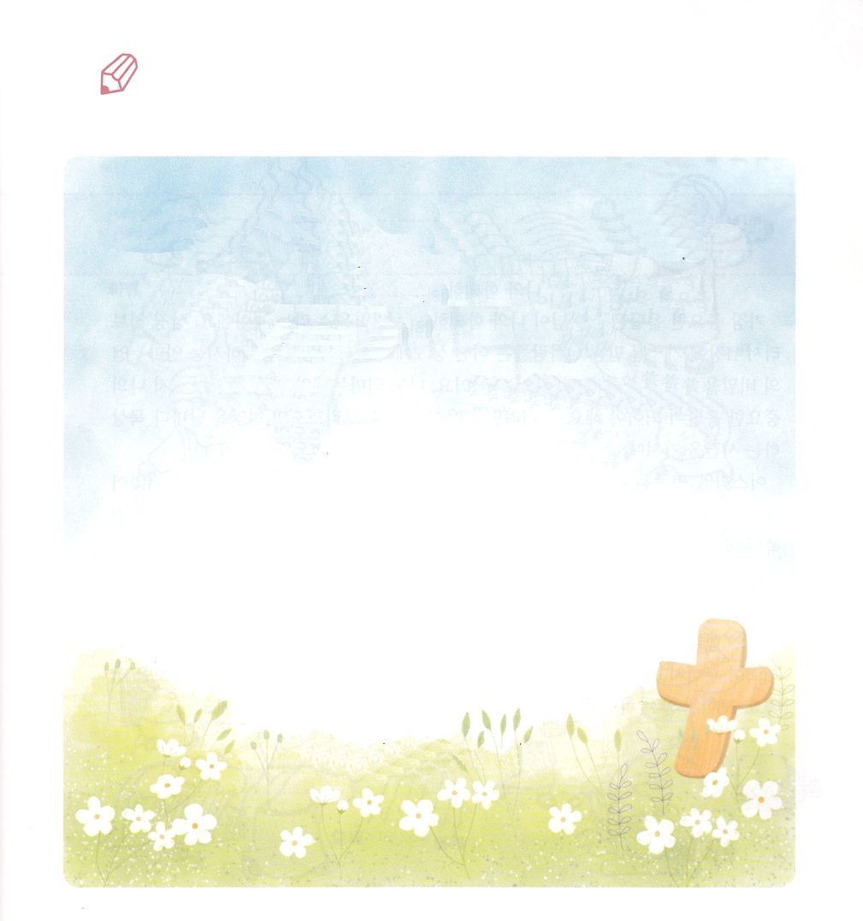

をぶりをしたエレミヤがけたえがあります。から

して（　　）をめながら、まことのえをけるりをするとき、

にえられるのえをしましょう。

よ。わたしはこののをいやしてし、

らをいやしてらにとをかにす。

わたしはユダとイスラエルの（　　　　）を

どおりにし、

めのようにらをてす。

わたしは、らがわたしにした

すべての（　　　）から

らを（　　　　　）、らがわたしにし、

わたしにそむいたすべての（　　　）を（　　　　　）。

エレミヤ３３６～８

かいて

みよう

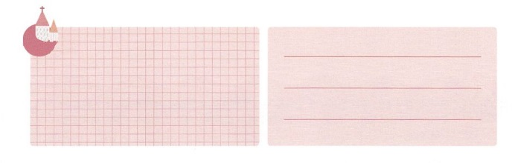

**きょうのでんどう　　　　　　　　　　う　　　　　　　　　　　　　　　　　　　　　　　　　する**

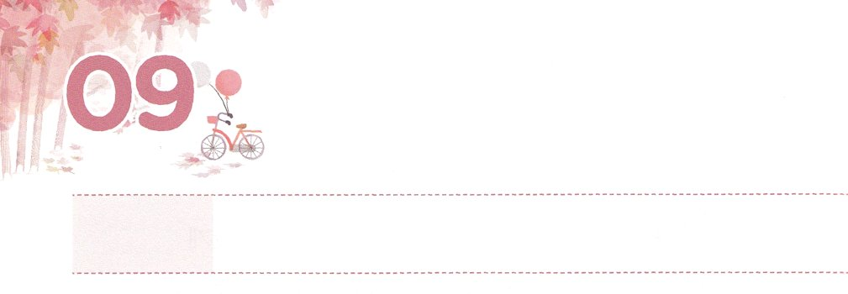

こたえを　うけて　つたえる

　　　　レムナント

**かようび**

はんでいるがらをし、にえないものをさせるものです。

**ヘブル**

**111**

もなえは、がとともにおられるをわうことです。のヘブルへのにされたのは、どんなでも、がともにおられるインマヌエルのをわいながらえるでした。もインマヌエルのが、いちばんににとってのなえにならなければなりません。そのためには、であるイエス・キリストのをするをたなければなりません。

イスラエルは、のをけたのですが、のをのがしてになりました。しかし、のレムナントをしてして、らはのをいやすのになりました。

もしかして、しいとうようなことがありますか。それは、がしみのをって、みことばでえをけてえるレムナントだからされたことです。のがみことばでたちとともにおられるインマヌエルのが、がけたであるということをえましょう。そのとき、サタンのがれて、のといがいて、のくださったみことばののためにけるでしょう。にえないのきのとしてばれたからです。



**きょうのみことば**

核心訓練メッセージ　│　2018.4.21

、ありがとうございます。、とともにいるインマヌエルのをくして、でをあかしするになりますように。きておられるイエス・キリストのおによっておりします。アーメン

**きょうのいのり**

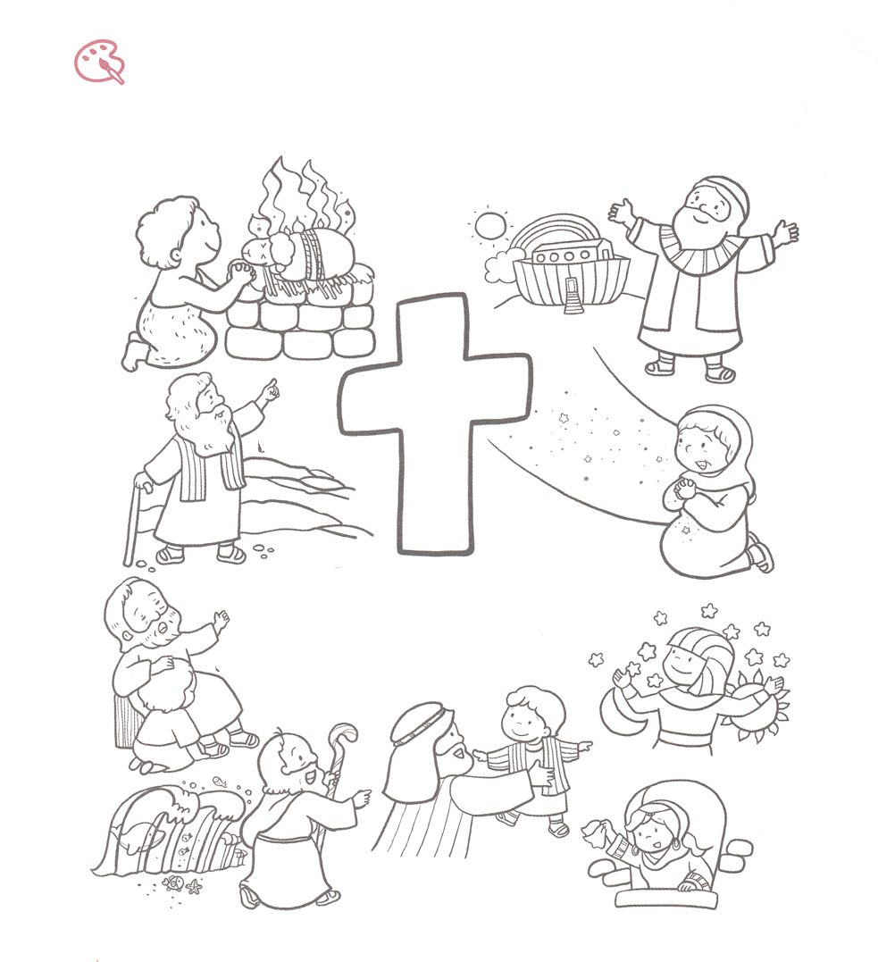

　　　　ヘブル11にはののとしてばれたのが

います。のにいるそのにをぬりながら、じを

めてりましょう。

**しんこうの　ひとびと**

いろを

ぬろう

アベル

ノア

アブラハム

サラ

イサク

ヨセフ

ヤコブ

モーセ

ラハブ



**きょうのでんどう　　　　　　　　　　う　　　　　　　　　　　　　　　　　　　　　　　　　する**

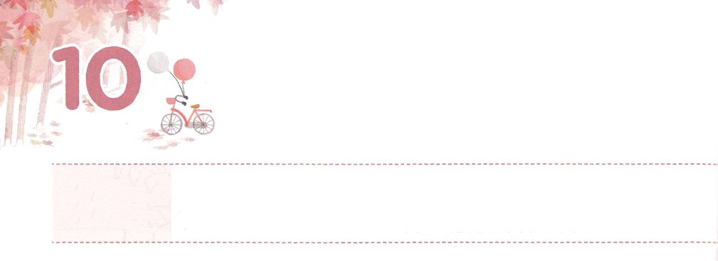

まことの　さいわい

**すいようび**

わたしのためにがあなたがたをののしり、し、ありもしないことでをびせるとき、あなたがたはいです。びなさい。びおどりなさい。ではあなたがたのいはきいから。あなたがたよりにいたたちを、はそのようにしたのです。

**マタイ**

**511～12**

イエスがきをめられて、にとをめてられたがあります。マタイの５の８つのまことのい、６のまことのり、７のしいについてのえでした。このでイエスは、のしい、しむ、な、にえく、あわれみい、のきよい、をつくる、のためにされているはいだとわれました。そのたちは、すべてのがをれたであり、キリストのとだけがいをけることができるということをっているです。に、イエスがられたい（）をけたです。イエスのにったということです。そのたちは、んでいるたましいをかすのをります。そのためににあうのですが、いのちをかすためのことですから、しみません。むしろんで、びおどりながらでえられるいをちみます。

のいのはなんでしょうか。レムナントらしく、のがす、せでなく、がすのをくまことのいをわうになりましょう。



**きょうのみことば**

、ありがとうございます。をただイエスだけがキリストであるという、まことのをえる、まことのいをけたとしてんでくださって、ありがとうございます。がよりもに、このいをわってえることができますように。きておられるイエス・キリストのおによっておりします。アーメン

**きょうのいのり**

インマヌエル教会聖日1部│　2018.4.22



さんびしよう



**きょうのでんどう　　　　　　　　　　う　　　　　　　　　　　　　　　　　　　　　　　　する**



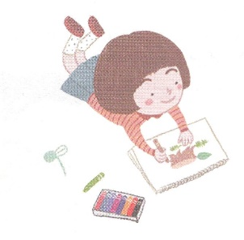



**きょうのでんどう　　　　　　　　　　う　　　　　　　　　　　　　　　　　　　　　　　　する**

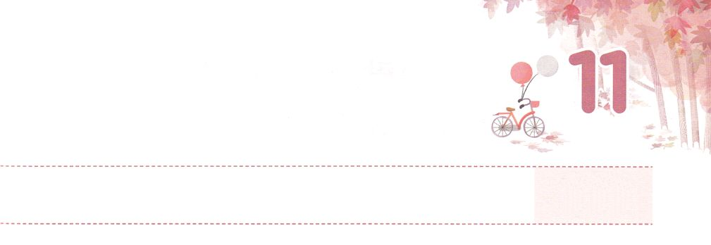

ひかりと　しお

**もくようび**

あなたがたは、のです。もしがけをなくしたら、によってけをつけるのでしょう。もうのにもたず、にてられて、にみつけられる だけです。

**マタイ**

**513**

のあちこちに、のどもをあらわすがされています。「」と「」というも、そののひとつです。たちはのどもで、インマヌエルのであるをっています。このののにいるときに、たちはのようにのをらして、のようにくさったところをかして、いやすになります。

にこのようなきをしたのがいます。に、のレムナントです。ヨセフはパロに（41:38）ダビデはイスラエルに（Iサムエル17:1～47）ダニエルはの（ネブカデネザル、ベルシャツァル、ダリヨス）にえをえました。２つ、です。ペテロはのなえたを（3:1～12）ピリポはれたにつかれた、のを（8:4～8）パウロはにつかれた、、するを（13:4～12、16:16～18、19:8～20）いやしました。

は、たちがこののととしてをかしていやすことをっておられます。それゆえ、にえないやみにつもくださいました。（ルカ10:19）これからは、たちがけたによっていられるようにりましょう！



**きょうのみことば**

、ありがとうございます。は、とであり、このをかすのどもであることをじます。このをかすのを、もっとくするようにいてください。きておられるイエス・キリストのおによっておりします。アーメン

**きょうのいのり**

インマヌエル教会聖日2部│2018.4.22

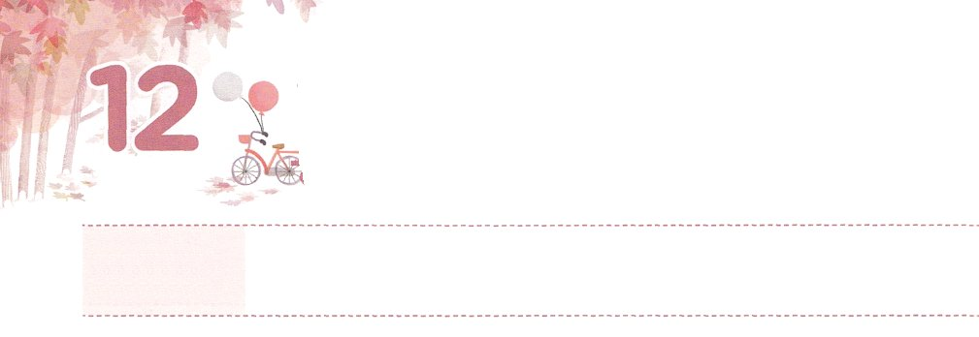

すべてのひと、げんば、できごとが

こたえの　つうろです

**きんようび**

のになって、みながつにまっていた。

**21**

のき１には、イエスがキリストというをったたちが、のすべてのをのにわせたがあります。、らはのではもできないでした。しかし、イエスがにされたのをって、マルコののにまってのたしをけた、なをしました。そのとき、のをえるようになり、15かのをけて（2:5～11）のみことばがするのをしました。（2:17～18）のきなもかれました。（2:41）それ、、で、で、みことばをいてりながらするしいをるようになりました。（2:46～47）

のみことばのように、なをければ、がくださる３つのえのをするようになるでしょう。に、すべてのにがくださるえです。２つ、すべてのにくださるのです。３つ、すべてのことのにあるのがえます。からも、がいるでがくださるえをつけるがまるようにりましょう。



**きょうのみことば**

、ありがとうございます。にえられたのきのを、がうすべての、く、することにつなげてるをえてください。きておられるイエス・キリストのおによっておりします。アーメン

**きょうのいのり**

地域伝道弟子訓練メッセージ│　2018.4.24

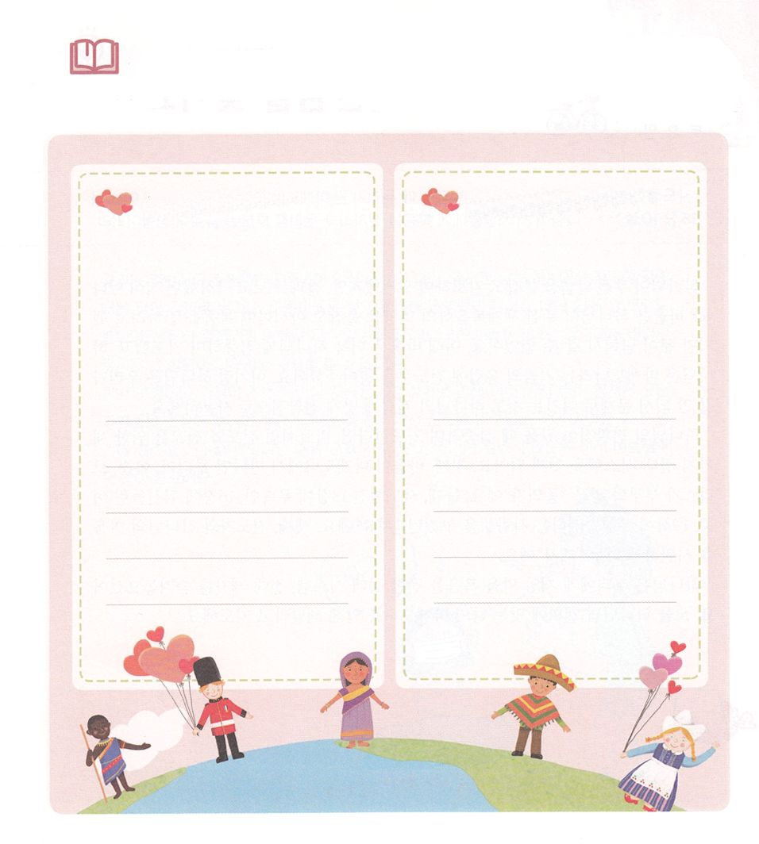

みことば

のもとへといたのをもってきたい、

したいをしたにきましょう。そのにする

をつけてしましょう。

きたい　　　　　　　　　　　したい



**きょうのでんどう　　　　　　　　　　う　　　　　　　　　　　　　　　　　　　　　　　　　する**



かみさまの　ターニングポイントを

　　　　　　　　みつけよう

**どようび**

パウロがこのをたとき、たちはただちにマケドニヤへかけることにした。がたちをいて、らにをべさせるのだ、としたからである。

**1610**

がくださるみことばをってりながらしたのに、をてがっかりしたことはありますか。パウロは、がくださったのをって、アジヤにをえようとしたのですが、がじられて、くことができませんでした。そのとき、パウロは、より、にしながらりました。そして、はマケドニヤというのヨーロッパにのをけてくださいました。このように、はたちがうまくいかなくて、だとじることも、のにわせてターニングポイントとしていられます。

のターニングポイントにきたとき、しながられば、パウロのように、とのための３つのシステムをつけるようになります。のシステムは、パウロがマケドニヤでったルデヤ、ヤソン、プリスキラのような「」です。２つ、13で、16でにつかれた、19でするをいやした「いやし」です。３つ、とのをさせる「」です。

は、たちにわざわいをぐをえるシステム、をしておかれました。、のにわせたのマケドニヤをらせてくださいとりましょう。



**きょうのみことば**

70人要員訓練メッセージ│　2018.4.24

、ありがとうございます。がされているシステムをつけて、にうがかれますように。きておられるイエス・キリストのおによっておりします。アーメン

**きょうのいのり**

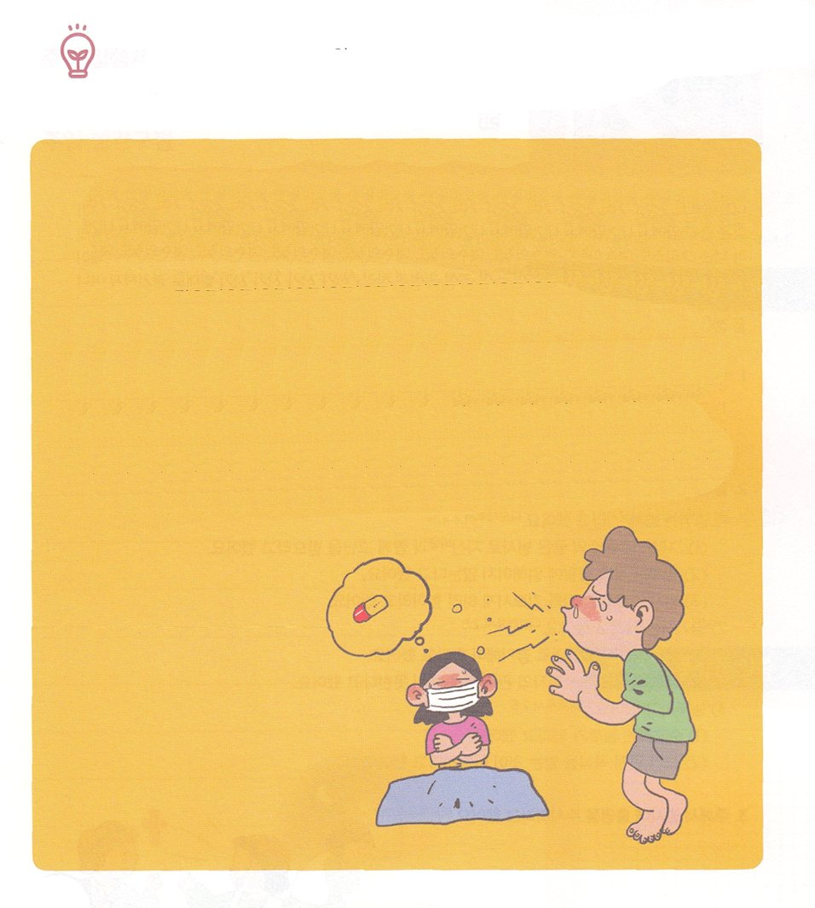

のわりによくかかるであるについてべてみましょう。

のわりは、にをつけよう

には、１のあいだに６～８、がるとわれています。１かに２〜３をひくときもあります。とくにどもは、にべてがく、にをひいてしまいます。がいはをひきやすいです。でになるもいます。

もし、やせきなどのが２～３くなら、がいろいろなをひきおこすをってみなければなりません。そのときは、にってしてもらったほうがいです。りによくをひくだちいるなら、、をよくって、をひかないようにすることもです。

を

もとう



**きょうのでんどう　　　　　　　　　　う　　　　　　　　　　　　　　　　　　　　　　　　　する**